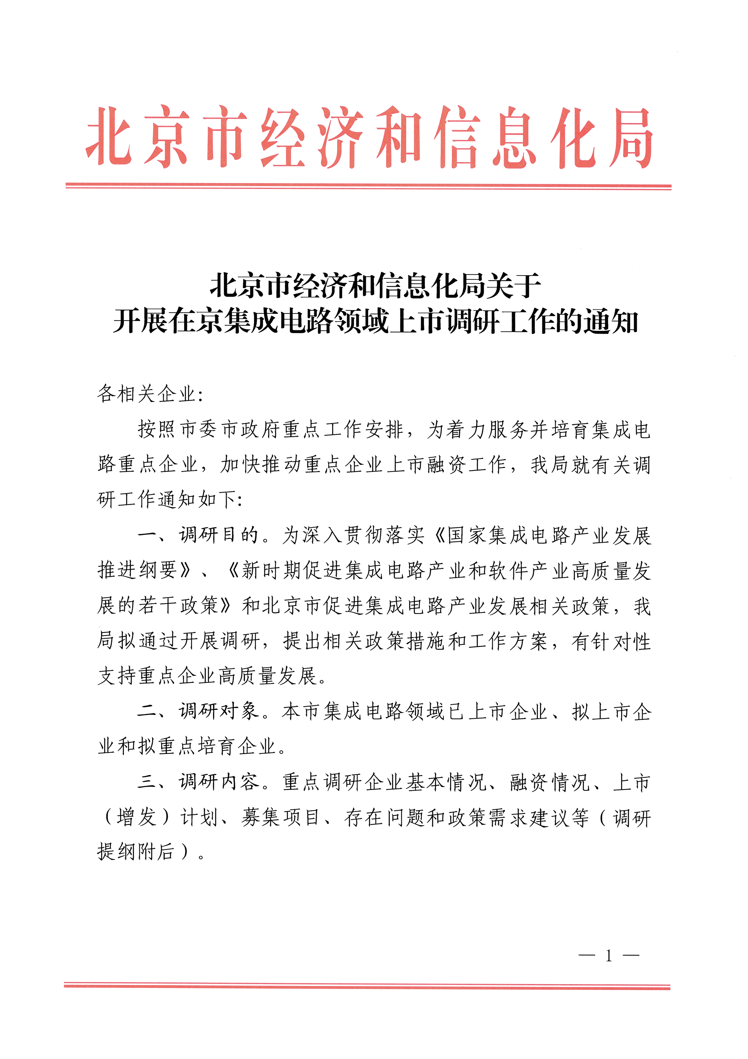
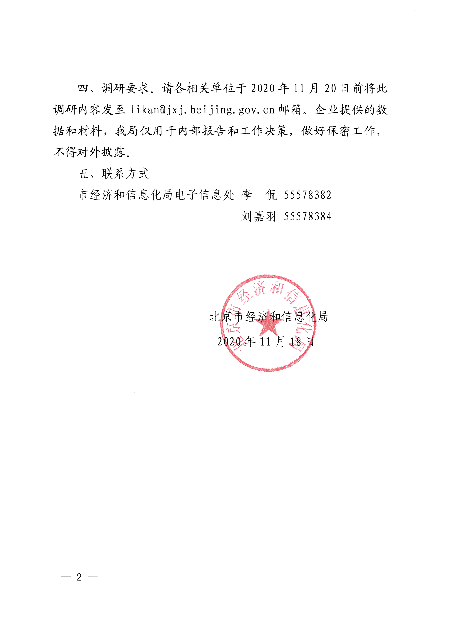
附件
集成电路企业上市情况调研提纲

【调研要求】
1.高度重视，数据详实。此次调研是根据市委、市政府相关领导指示开展实施，旨在掌握企业发展困境、完善北京市高精尖产业扶持政策、助力企业纾困发展，请务必高度重视，按照调研内容如实填写，可根据自身发展现状提出其他建设性意见。
2.专人负责，精心组织。各相关企业要选派专员与市经信局负责人对接，便于日后实地走访深入调研。同时，因调研涉及部门、数据多，请做好公司内部沟通解释工作。
3.按时上报，及时更新。请各相关单位于2020年11月20日前将此调研内容发至likan@jxj.beijing.gov.cn邮箱，如有数据更新和情况调整，请及时与市经信局工作人员联系。企业提供的数据和材料，我局仅用于内部报告和工作决策，做好保密工作，不得对外披露。

基本情况 | 企业名称
基本情况 | 企业总部地址
基本情况 | 企业联系人及手机电话
基本情况 | 当前所处阶段 | （未股改/辅导期/已股改/已报会/已过会/已上市等）
基本情况 | 主营业务及产品
股权融资情况 |  | 融资时间（年月） |  | 融资轮次 | 融资金额  （万元） |  | 投后估值  （万元）
股权融资情况 | 最近一次已完成的融资
股权融资情况 | 后续融资计划
财务情况（单位：万元）
科目/年度 | 2018 | 2019 |  |  | 2020
营业收入
净利润
研发投入
经营活动现金流净额
净资产
上市/增发计划
是否有上市/增发计划 |  | 计划上市/增发时间
拟上市企业的预计市值 |  | 拟上市板块
计划募集金额（亿元）
计划募集投向、用途
其中：重点拟投资项目1 |  |  | 项目所在地域
重点拟投资项目2 |  |  | 项目所在地域
…… |  |  | ……
存在的问题与政策需求建议
当前存在的问题有哪些？ | 1.
当前存在的问题有哪些？ | 2.
当前存在的问题有哪些？ | 3.
当前存在的问题有哪些？ | ………………
需要政府提供哪些支持？ | 1.
需要政府提供哪些支持？ | 2.
需要政府提供哪些支持？ | 3.
需要政府提供哪些支持？ | ………………

